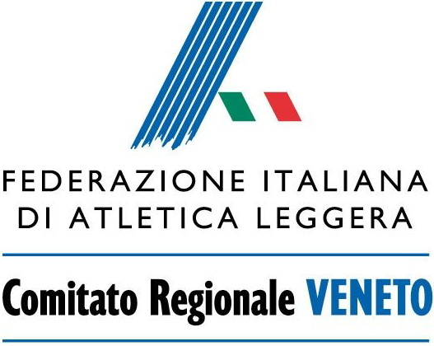
COMUNICATO STAMPA 29/21

FIDAL VENETO, MANUELA LEVORATO E VITO VITTORIO VICEPRESIDENTI

Ieri a Padova la prima riunione del Consiglio regionale presieduto da Francesco Uguagliati. Nel Consiglio di presidenza entrano anche Mariano Tagliapietra e Oddone Tubia. Assegnati gli incarichi. L’attività agonistica riprenderà l’11 aprile a Vittorio Veneto con i campionati regionali di staffette

(28.03.2021) Manuela Levorato e Vito Vittorio sono i nuovi vicepresidenti della Fidal Veneto. L’elezione è avvenuta ieri - sabato 27 marzo - a Padova, presso la sede del Cus, in occasione della prima riunione del Consiglio regionale presieduto da Francesco Uguagliati. Nel Consiglio di presidenza entrano anche Mariano Tagliapietra e, su invito di Uguagliati, Oddone Tubia.
Manuela Levorato, risultata la più votata tra i consiglieri eletti nell’assemblea regionale del 13 marzo, ha ricevuto idealmente il testimone da Sara Simeoni, che aveva ricoperto l’incarico di vicepresidente del Comitato regionale (insieme a Giuliano Corallo) nel precedente quadriennio olimpico, sotto la presidenza di Christian Zovico.
“Ho ereditato da un’atleta e una persona straordinaria come Sara Simeoni la carica di vicepresidente del Comitato regionale veneto. Sarà di stimolo per riportare la nostra amata atletica in tante scuole della nostra regione”, ha commentato, via social, Manuela Levorato. L’ex sprinter azzurra sarà anche la referente della commissione che si occuperà dell’attività promozionale e scolastica.
Vito Vittorio, dirigente d’esperienza (al secondo mandato da consigliere regionale dopo tre quadrienni da presidente del Comitato provinciale di Venezia), sarà il vicepresidente vicario.
Nel suo primo saluto al Consiglio regionale il presidente Uguagliati ha ribadito la volontà di ricompattare il movimento veneto: “Nell’assemblea regionale, ma anche nelle ultime tornate elettorali a livello nazionale, l’atletica veneta si è presentata divisa. Dobbiamo ritrovare unità, impegnandoci tutti assieme per il futuro del movimento. Nell’ultimo quadriennio il Consiglio regionale ha lavorato molto bene: ripartiamo da lì, per cercare di andare oltre”.
In occasione della sua prima riunione, il Consiglio ha confermato la fiducia a Enzo Agostini per l’incarico di Fiduciario tecnico regionale. Definita inoltre la composizione delle Commissioni regionali. Questi gli incarichi assegnati. Calendario, attività agonistica e regolamenti: Mattia Picello (coordinatore), Edoardo Calderaro, Alessandro Marcon, Mariano Tagliapietra, Giulio Zandarin. Area tecnico-agonistica: Francesco Uguagliati (coordinatore) e Mariano Tagliapietra. Promozione e scuola: Manuela Levorato (coordinatrice), Stefano Stanzial. No stadia: Marco Zardini (coordinatore), Rosa Marchi, Mattia Picello, Stefano Stanzial. Master: Rosa Marchi (coordinatrice), Edoardo Calderaro, Daniela Malusa, Marco Zardini. Comunicazione e marketing: Stefano Stanzial (coordinatore), Alessandro Marcon, Giulio Zandarin. Rapporti con i Comitati provinciali: Oddone Tubia. Rapporti con GGG e commissione impianti: Vito Vittorio. Attività Palaindoor: Mattia Picello e Mariano Tagliapietra.

CALENDARIO – Il Consiglio regionale ha approvato, in via provvisoria, il calendario agonistico di aprile. La stagione su pista inizierà l’11 aprile a Vittorio Veneto con i campionati regionali di staffette (a partire dalla categoria cadetti, master inclusi). Il 18 aprile, a Treviso, nel contesto del 17° Atletica Triveneta Meeting, si terranno i campionati regionali di corsa (10.000 metri per il settore assoluto, 30 e 20 minuti per allievi e allieve). Il 24 e 25 aprile, ad Agordo (Belluno), spazio ai campionati regionali di prove multiple. Nello stesso weekend si svolgeranno anche i Ludi del Bo (Padova, 24 aprile), che saranno anche la prova inaugurale della Coppa Veneto, il 20° Junior Meeting (Conegliano, 25 aprile) e il “Pole Vault Ouverture” dedicato al salto con l’asta (Palaindoor di Padova, 25 aprile). Il Consiglio regionale si riunirà a breve per la definizione del calendario agonistico a partire dal mese di maggio.

CALENDARIO DI APRILE

FIDAL – COMITATO REGIONALE VENETO
Ufficio Stampa
Mauro Ferraro
T. 338 2103931
E-mail: stampa@fidalveneto.it

